Решение задачи адаптации универсальных машиностроительных САПР ТП для технологического проектирования сборки обуви

О.А. Суровцева

В широко используемых на обувных предприятиях САПР комплексно решены вопросы автоматизации проектно-конструкторских работ и проектирования раскладок лекал, однако они не затрагивают такие этапы технологического проектирования, как составление технологического процесса на новую модель обуви, разработка технологической схемы производственного потока. Из-за отсутствия координации работ в этом направлении большинство современных разработок направлено на автоматизацию отдельных, частных задач технической подготовки производства.
В работах [1-3] представлен результат проведенной работы по автоматизации проектирования технологического процесса сборки обуви клеевого и ниточных методов крепления, однако, они, как и почти все известные на сегодняшний день САПР – технолог, особенно для производства одежды и обуви, решают частные задачи. Недостатком такой "кусочной" автоматизации является отсутствие взаимосвязи решаемых задач в конечном итоге, их автономное функционирование, что не соответствует требованиям комплексной автоматизации. Это является одной из проблем масштабного внедрения имеющихся систем автоматизированного проектирования технологических процессов (САПР ТП). В наши дни наблюдается быстрое развитие САПР ТП в таких отраслях, как авиастроение, автомобилестроение, тяжелое машиностроение [4].
Целью исследования является использование потенциала наукоёмких и универсальных машиностроительных САПР ТП путём их адаптации для решения сложных специализированных задач обувного технологического проектирования, что позволит обеспечить предприятиям отрасли переход на качественно новый уровень решения конструкторско-технологических задач.
В результате анализа существующих технологических САПР установлено, что наиболее распространенными САПР ТП являются: «Вертикаль», «Techcard», «ТехноПро», «TechnologiCS», «T-FLEX Технология» [5]. Данные системы не ограничиваются техпроцессами, связанными с токарными операциями, а являются универсальными САПР ТП, пригодными для проектирования техпроцессов практически любого производства [6].
Одним из наиболее универсальных программных продуктов, который может стать основой создания комплекса интегрированного проектирования, и инструментарием, позволяющим автоматизировать процесс технологического проектирования, является система «ТехноПро», динамично развивающаяся, и зарекомендовавшая себя с положительной стороны. Уникальность системы «ТехноПро» состоит в том, что это единственная САПР ТП, в которой прямой интерфейс модуля «ТехноКад» обеспечивает преобразование геометрических данных из конструкторских САПР в информационную модель «ТехноПро», достаточную для проектирования технологических процессов в автоматическом, полуавтоматическом и диалоговым режимах [7]. Программной средой для реализации «ТехноПро» выбрана наиболее популярная система управления базами данных (СУБД) Microsoft Access, которая имеется на каждом предприятии России, так как она входит в комплект Microsoft Office. Имеется возможность использования ранее созданных на предприятии баз данных по оборудованию, приспособлениям, инструментам.
В основу системы «ТехноПро» заложена возможность ее использования как технологического ядра для формирования интегрированных комплексов на основе CALS (Commerce At Light Speed). При этом в комплексе могут применяться различные наборы CAD/CAM, PDM и АСУП/ERP систем, реализованы универсальные методы сопряжения «ТехноПро» с PDM и ERP [8].
На основе вышеизложенных достоинств, а также, учитывая то, что существует бесплатная учебная полнофункциональная версия для тестирования результатов исследования, за основу была выбрана система «ТехноПро» корпорации "Вектор-Альянс".
Отличительной особенностью САПР ТП является необходимость настройки систем данного класса при внедрении в различных производственных условиях. Изменениям подвергаются, прежде всего, состав и структура баз данных, формы выходной документации, процедуры принятия технологических решений [9-10].
В соответствии с поставленной целью проведены следующие исследования:
- системно-структурный анализ технологического процесса сборки обуви;
- определение предикатов, влияющих на структуру технологического процесса;
- разработка структурно-логической модели сборки обуви;
- формирование универсальной базы данных «ОбувьПро» в рамках САПР ТП «ТехноПро» для автоматизированного проектирования технологического процесса сборки обуви.
На основе анализа типовой технологии производства обуви и аналогичных методик производства, применяемых на современных обувных предприятиях, разработан сводный технологический процесс сборки обуви различных методов крепления, состоящий из 310 технологических операций, каждой из которых присвоен код. Таким образом, была сформирована зона всех возможных вариантов получения сборки обуви со всеми предикатами конструкции.
Для обоснования порядка составления схемы технологического процесса и алгоритма его выбора составлена матрица совпадений технологических операций в зависимости от материалов, конструкции и способов обработки деталей и узлов.
С целью формализации данных о деталях низа обуви составлен перечень структурных блоков, характеризующих конструктивно-технологические характеристики обуви, а в пределах каждого блока выделены предикаты, от которых зависит тот или иной набор и последовательность выполнения операций. Таким образом, разработан классификатор, в котором сведения о свойствах обуви (предикатах) представлены в виде полного их перечня (номенклатуры).
На основе информации, полученной в результате системно-структурного анализа, разработаны структурно-логические модели проектирования технологического процесса сборки обуви различных методов крепления. Схематичная форма наглядно отображает логику взаимосвязи между предикатами и технологическими операциями сборки обуви (рис. 1), и является исходной информацией для проектирования базы условий, в которой каждая операция имеет свою логическую функцию, т.е. условие включения в конкретный технологический процесс, что необходимо для проектирования технологического процесса в автоматическом режиме. Взаимосвязь между элементами критериев и технологическими операциями показана с помощью стрелок. Если стрелки пересекаются и на пересечении не стоит точка, это означает, что потоки информации не соединяются, если точка стоит, то они сливаются. Таким образом, произведена формализация технологического процесса сборки обуви, и создана нормативная база для его автоматизированного проектирования на стадии технологической подготовки производства (ТПП).
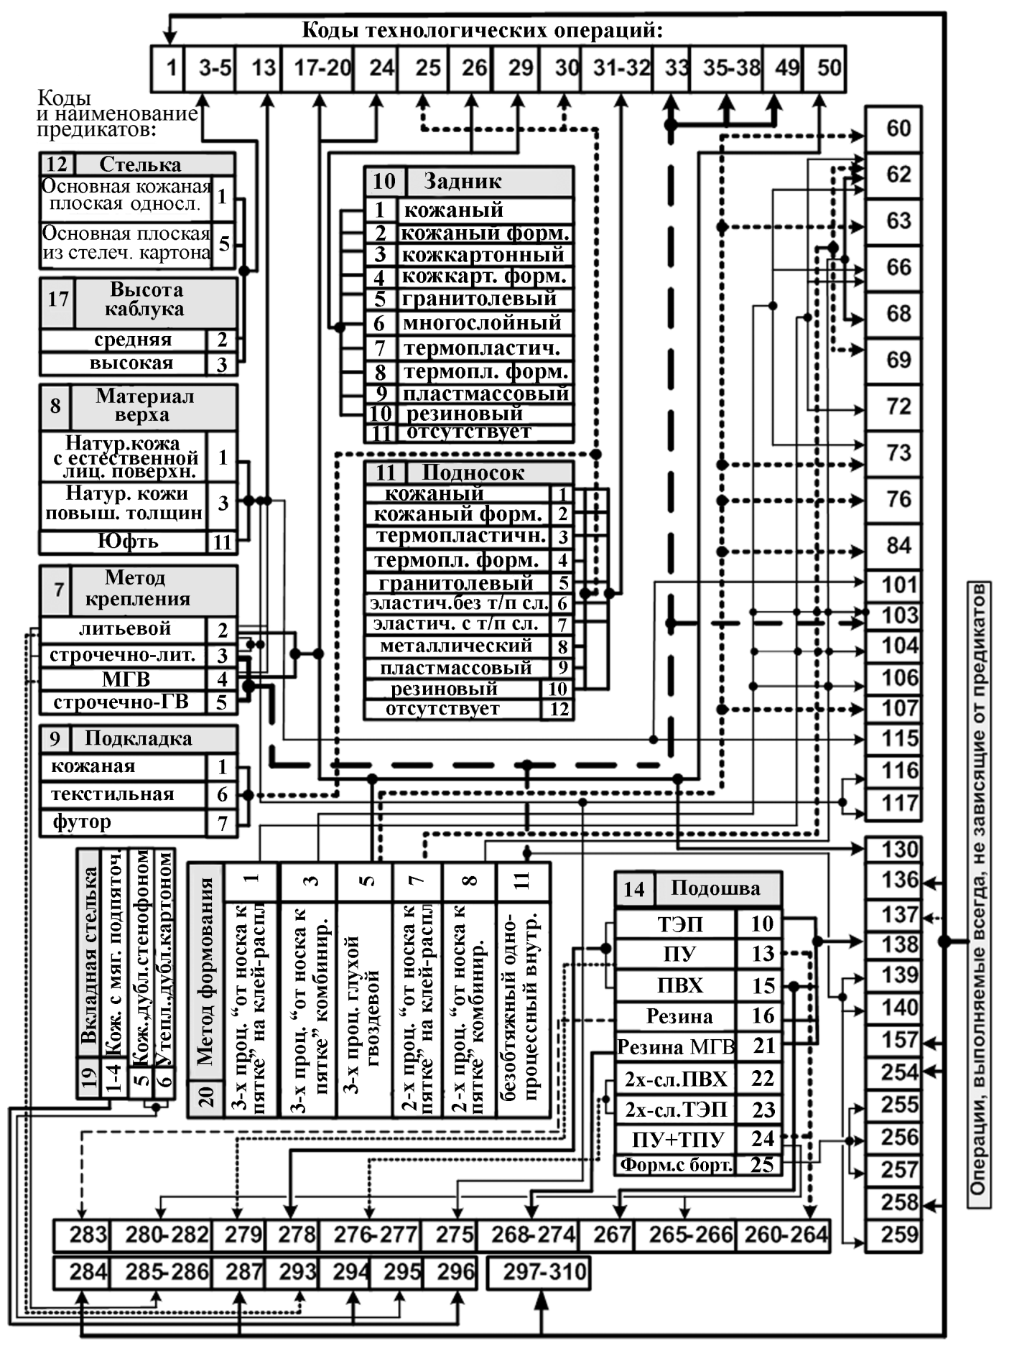
Рисунок 1. Структурно-логическая модель технологического процесса сборки обуви методов крепления: литьевого, строчечно-литьевого, прессовой вулканизации, строчечно-прессовой вулканизации

Для обеспечения оперативной, нормативной и информационной поддержки ТПП обувных предприятий, была разработана БД «ОбувьПро» (рис. 2) в состав которой входят: база «Общие технологические процессы» (ОТП) с наборами операций, переходов, оснащения, применяемых как при автоматическом, так и при диалоговом проектировании ТП; база «Конкретные технологические процессы» (КТП), в которой проектируются технологические процессы сборки обуви различных методов крепления с дальнейшей выдачей их на печать; «Информационная база» с перечнями технологического оснащения, включая оборудование, приспособления, инструменты, тексты переходов, инструкции, наименования операций, нормы времени, нормы расхода материалов и т.д.; база «Условия и расчеты», в которую вносятся условия выбора операций и оснащения для автоматизированного проектирования ТП, а также необходимые расчеты параметров ТП; база «Конструкторская и нормативная документация»; база «Справочники», которая открывает доступ к базе материалов, справочникам кодирования элементов конструкции изделия и их параметров.
Разработанная БД имеет возможность решать возложенные на нее задачи в минимальные сроки, а так же обладает перспективами к её дальнейшему развитию. Получено свидетельство о государственной регистрации базы данных «ОбувьПро», а результаты исследования нашли применение в учебном процессе на кафедре «Технология изделий кожи, стандартизация и сертификация» ИСОиП, филиала ФГБОУ ВПО «Донской государственный технический университет» в г. Шахты при подготовке специалистов по направлению 262000 «Технология изделий лёгкой промышленности» (профиль «Технология изделий из кожи»). Планируется внедрение «ОбвьПро» на одном из обувных предприятий г. Ростова-на-Дону.

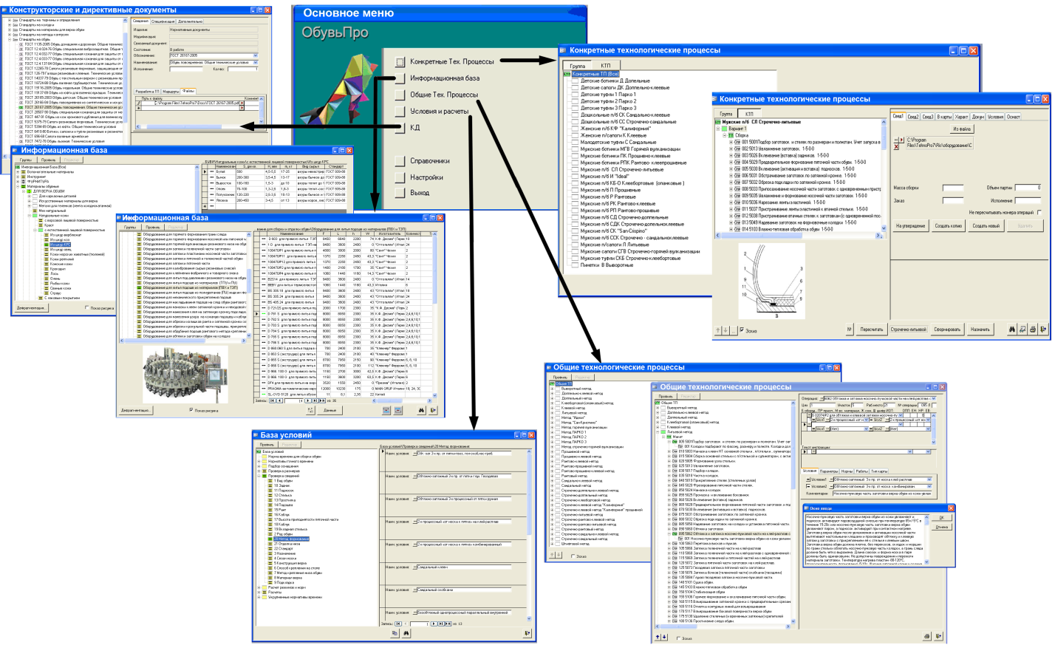
Рисунок 2 - Схема взаимодействия информации в системе «ОбувьПро»

Литература:
1. Старых О.И. Информационная поддержка технологической подготовки производства обуви [Текст]. Сообщение 1/ О.И. Старых, Т.В. Тернавская // Кожевенно-обувная промышленность. – М., 2009. - № 1. – С.16-18.
2. Высоцкая А.В. Формализация технологического процесса сборки обуви ниточных методов крепления с целью автоматизации его проектирования [Текст] /А.В. Высоцкая, Т.В. Тернавская// Известия высших учебных заведений. Северо-Кавказский регион. Технические науки.2011. №5. С.8.
3. Тернавская Т.В. Автоматизация проектирования технологического процесса сборки обуви литьевого метода крепления [Текст] / Т.В. Тернавская, О.А. Суровцева// Сборник научных трудов Sworld по материалам международной научно-практической конференции. 2012. Т. 6. № 2. С. 32-33.
4. Высоцкая А.В., Тернавская Т.В. Формализация технологического процесса сборки обуви ниточных методов крепления с целью автоматизации его проектирования [Текст] / А.В. Высоцкая, Т.В. Тернавская // Известия высших учебных заведений. Северо-Кавказский регион. Технические науки. 2011. № 5. 8 с.
5. Высоцкая А.В., Тернавская Т.В. Создание информационной базы данных для автоматизированного проектирования технологического процесса сборки обуви ниточных методов крепления [Текст] / А.В. Высоцкая, Т.В. Тернавская // Известия вузов. Технология легкой промышленности. С-Пб., 2011.Том 4. № 12. 7 с.
6. Радчук В.А. Закономерности развития рынка информационных услуг на современном этапе (обзор) [Электронный ресурс] // «Инженерный вестник Дона», 2012, №2. – Режим доступа: http://ivdon.ru/magazine/archive/n3y2011/494/ (доступ свободный) – Загл. с экрана. – Яз. рус.
7. ТехноПро – технологическая платформа модернизации производства. [Электронный ресурс] URL: http://www.tehnopro.com/ (дата обращения 29.10.2013).
8. Пономарева, Е. И. Совершенствование процесса обработки данных при помощи облачных вычислений [Электронный ресурс] // «Инженерный вестник Дона», 2012, №1. - Режим доступа: http://www.ivdon.ru/magazine/archive/n1y2012/628 (доступ свободный) - Загл. с экрана. – Яз. Рус.
9. Murdock, K. L. Autodesk 3ds Max 2013 Bible [Текст]: ISBN: 978-1-118-32832-3, Яз. англ., 2012, - 816с.
10. Codd E.F. Extending the Database Relational Model to Capture More Meaning [Text] // Journal “ACM Transactions on Database Systems”, NY, USA: TODS Homepage “ACM Trans. Database Syst.”, 1979, № 4, – p. 397 - 434.

